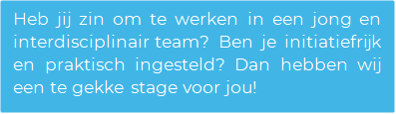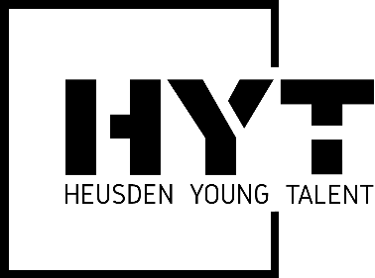

Wie zijn wij?
Heusden Young Talent is hét innovatie platform van de gemeente Heusden, waarbij we in een groot multidisciplinair team samenwerken. Het team bestaat uit zowel studenten als directeuren, eigenaren en professionals van aangesloten Heusdense bedrijven. Deze bedrijven en organisaties zijn lokale familiebedrijven tot multinationals, bankwezen en de gemeente Heusden zelf! Deze opdracht zal uitgevoerd worden bij Leebo Intelligente Bouwsystemen B.V., een van de aangesloten bedrijven bij Heusden Young Talent. Leebo ontwikkelt en produceert project specifieke gevel elementen. Leebo is gevestigd in Nieuwkuijk.

Wat is de opdracht?
Leebo maakt klant specifieke projecten, maar veel oplossingen komen weleens terug. Zo wordt elk keer een nieuw oplossing bedacht terwijl er iets van de vorige projecten gebruikt kon worden.
Leebo is opzoek naar een aantal standaard elementen inclusief draagconstructie welke ze eenmalig ontwikkelen en vervolgens op meerdere projecten kunnen toepassen. Het doel hiervan is om o.a. standaard kostprijsberekeningen, begrotingen en andere details te kunnen maken.

De opdracht is het verzamelen van de details van vorige projecten die gebruikt kunnen worden voor de nieuwe standaardproducten, en mogelijk het verhelpen van de gevonden verbeterpunten. Vervolgens met deze details de nieuwe elementen met draagconstructie 3D modelleren en maken van 2D tekeningen.
Bij deze opdracht komen veel aspecten kijken, van het verzamelen van informatie tot het zoeken naar de juiste oplossingen.
De werkzaamheden vinden plaats op het kantoor, specifiek afdeling tekenkamer. Je wordt begeleid door een erkend leermeester.
Naast het werken aan deze specifieke opdracht word je deelgenoot van het Heusden Young Talent team en krijg je de kans om binnen te kijken bij alle deelnemende organisaties, je netwerk te vergroten en om mee te bouwen aan deze groeiende stichting voor en door studenten.
Wat vragen we van jou?
In de komende stageperiode van februari 2024 tot juli 2024 zoeken wij enthousiaste afstudeerders die deel uit willen maken van het Heusden Young Talent team. Jij volgt de opleiding bedrijskunde, of een ander relevante opleiding op HBO- niveau. Jij bent ondernemend, werkt resultaatgericht en hebt lef. Iemand die voor/nadelen kan spiegelen en op basis daarvan een onderbouwde keuze kan maken.

Daarnaast vind je persoonlijke ontwikkeling erg belangrijk. Je gaat professioneel om met je werk en de verantwoordelijkheden die je krijgt. Goed ben je in het genereren van ideeën, nog beter ben je in het realiseren van deze.

Wat bieden we jou?
- Werken in een jonge, snelgroeiende en dynamische onderneming;
- Informele en open cultuur;
- Een leuke stagevergoeding;
- Leuke projecten met de nieuwste technologieën;
- Flexibiliteit en vrijheid;
- Een interdisciplinair team van zowel studenten als ondernemers;
- Ruimte voor persoonlijke ontwikkeling;
- Leren om je professioneel te gedragen en te communiceren;
- Voldoende begeleiding met een laagdrempelig contact.

Ben je klaar om deze uitdaging aan te gaan of heb je vragen? Neem contact met ons op via:
werving@heusdenyoungtalent.nl

